Nº EMPENHO: 6487
NOTA DE DESPESA: 31118
NOME: DIEGO FERREIRA GARCIA
MÊS REFERÊNCIA: SETEMBRO/2025

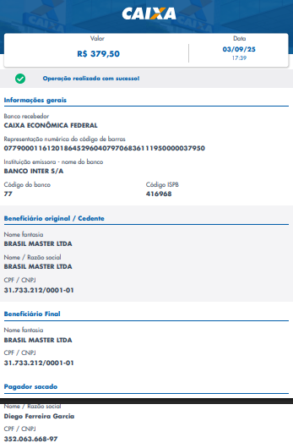
COMPROVANTE DE PAGAMENTO

